МИНИСТЕРСТВО СЕЛЬСКОГО ХОЗЯЙСТВА
РОССИЙСКОЙ ФЕДЕРАЦИИ

Департамент научно-технологической политики и образования

ФГБУ «Владимирская государственная зональная
машиноиспытательная станция»

ОТЧЕТ № 03-08-14 (5030262)
от 09 июля 2014г.
выполнения информационной услуги
по результатам базовых испытаний
сельскохозяйственной машины
посевного комплекса «Pronto 8 DC»

Настоящий отчет разработан для предоставления информационной услуги.

Покров 2014
СОДЕРЖАНИЕ

ВВЕДЕНИЕ 3
1. НАЗНАЧЕНИЕ МАШИНЫ 4
2. УСЛОВИЯ ИСПЫТАНИЙ И РЕЖИМЫ РАБОТЫ МАШИНЫ 5
3. РЕЗУЛЬТАТЫ ИСПЫТАНИЙ 6
3.1. Показатели назначения 6
3.2. Перечень несоответствий машины требованиям НД 7
4. ЗАКЛЮЧЕНИЕ ПО РЕЗУЛЬТАТАМ ИСПЫТАНИЙ 8
5. ВЫВОДЫ 10
Приложение А. Оценка эффективности изменений, внесенных в конструкцию машины и особенности конструкции 11

ВВЕДЕНИЕ

Наименование машины | посевной комплекс
Марка машины | «Pronto 8 DC»
Заводской номер машины | 23781456
Год изготовления | 2014
Изготовитель | ООО «ХОРШ Русь», пос. Рощинский, Чаплыгинский район, Липецкая  область
Сведения о сертификации | нет данных
Период проведения испытаний | 08.04-09.07.14
Место проведения испытаний | ЗАО «Невское», Собинский район,  Владимирская область

Испытания посевного комплекса «Pronto 8 DC» проведены на соответствие машины требованиям ТУ 4733-003-65680230-2009, утвержденных генеральным директором ООО «ХОРШ Русь» П.И. Быковым в 2010г., по рабочей программе-методике, утвержденной директором ФГБУ «Владимирская МИС» Ю.А. Матвиенко 10 апреля 2014г.

1. НАЗНАЧЕНИЕ МАШИНЫ

Посевной комплекс «Pronto 8 DC» (рис. 1) предназначен для рядового посева с шириной междурядий 15см семян зерновых и зернобобовых культур по стерневым и вспаханным фонам.
Посевной комплекс «Pronto 8 DC» представляет собой сеялку, состоящую из бункера с пневмосистемой (вентилятором для подачи воздуха в семяраспределительные коллекторы и семяпроводы; привод вентилятора осуществляется от гидромотора), дисковых батарей, прикатывающих колёс, высевающей части и сетчатой бороны.
Комплекс позволяет производить за один проход обработку и подготовку почвы, посев, боронование и прикатывание почвы (посева).
Комплекс может применяться во всех почвенно-климатических зонах на полях с уклоном до 8^{о}, кроме зон горного земледелия, агрегатируется с тракторами мощностью 250-380 кВт.

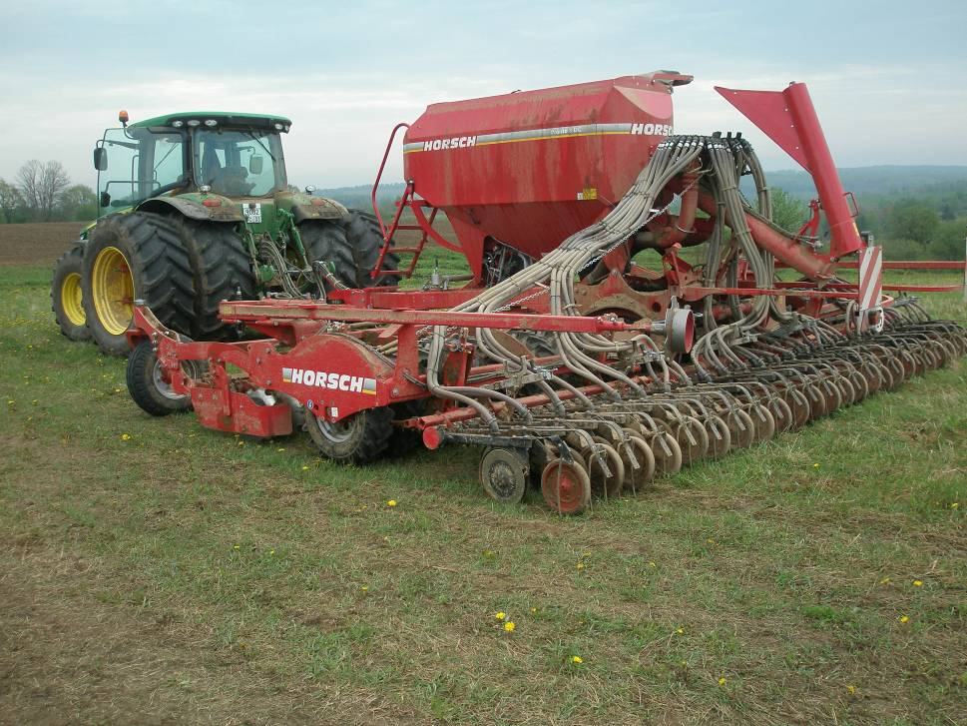

Рисунок 1 – Посевной комплекс «Pronto8 DC» в агрегате с трактором
John Deere 8353 R в рабочем положении. Вид сзади слева

2. УСЛОВИЯ ИСПЫТАНИЙ И РЕЖИМЫ

РАБОТЫ МАШИНЫ

Показатель | Значение показателей по:
Показатель | ТУ | данным  испытаний
Вид работы | посев | посев
Культура | зерновые, крупяные, бобовые и мелкосеменные культуры, подсолнечник, кукуруза, лен | травосмесь
Чистота семян, % | не менее 97,0* | 98,0
Посевная годность, % | нет данных | 98,0
Влажность семян, % | 15* | 12,01
Масса 1000 семян, г | нет данных | 0,005
Предпосевная обработка семян | нет данных. | не проводилась
Насыпная плотность семян, кг/м³ | нет данных | 810,0
Тип почвы и название по механическому составу | нет данных | дерново-подзолистая,  легкий суглинок
Рельеф | уклон до 8° | ровный
Микрорельеф | выровненный | выровненный
Влажность почвы, %:
от 0 до 5 включ. | не более 15-25 | 7,14
св.5 » 10 » | не более 18-30 | 20,0
Твердость почвы, МПа:
от 0 до 5 включ. | не более  0,05-0,15 | 0,05
св.5 » 10 » | не более  0,15-0,45 | 0,10
Глубина взрыхленного слоя, см | на глубину посева** | 3,1
Крошение взрыхленного слоя:
массовая доля комков, %, размером, мм:
св. 50 | не допускается | 0
30-50 | не допускается | 0
10-25 | нет данных | 49,8
0-10 | не менее 50 | 50,2
Режимы работы:
- рабочая скорость, км/ч | не более 15 | 14,2
- рабочая ширина захвата, м | 8,0 | 8,0
Норма высева семян, кг/га:
- заданная | 0,5-400 | 35,0

* Значение показателя по ГОСТ Р 52325-2005
**Значение показателя по данным СТО АИСТ 5.6-2010

3. РЕЗУЛЬТАТЫ ИСПЫТАНИЙ

3.1. Показатели назначения

Показатель | Значение показателя по:
Показатель | ТУ | данным  испытаний
Техническая характеристика
Агрегатируется (марки тракторов) | трактора мощностью двигателя  250-380 кВт | трактор John Deer 8335R мощностью 246 кВт
Привод дозатора | электронный | электронный
Ширина захвата конструкционная, м | 8,0 | 8,0
Скорость движения, км/ч:
- рабочая | не более 15 | 14,2
- транспортная | не более 20 | до 20
Габаритные размеры изделия, мм:
в рабочем положении:
- длина | 8250 | 8040
- ширина | 8000 | 7960
- высота | 3200 | 3000
в транспортном положении:
- длина | 8250 | 8160
- ширина | 3000 | 2920
- высота | 3700 | 3550
Дорожный просвет, мм | не менее 250 | 360
Общая масса в комплектации  поставки, кг | не более 8750  (по данным завода-изготовителя)
Функциональные показатели
Производительность за 1 ч, га:
- основного времени | 11,2 | 11,36
- сменного времени | нет данных | 8,18
Удельный расход топлива за время сменной работы, кг/га | нет данных | 6,2
Эксплуатационно-технологические
коэффициенты:
- надежности технологического  процесса | не менее 0,98 | 1,0
- использования сменного времени | не менее 0,65 | 0,72
Показатели качества выполнения
технологического процесса
Норма высева семян, кг/га:
- фактическая | 0,5-400 | 35,1
Средняя глубина, мм | 5-100 | 10,1

3.2. Перечень несоответствий машины

требованиям НД

Наименование  показателя, номер  пункта ТУ | Значение показателя по:
Наименование  показателя, номер  пункта ТУ | ТУ | данным  испытаний
При первичной технической экспертизе
Лакокрасочные покрытия п.1.2.12.1 | Толщина 50-60 мкм | 34-151
Требования безопасности  п.2.1 | Посевной комплекс в части техники безопасности должен соответствовать требованиям  ГОСТ 12.2.111 | Отмечено 6 несоответствий требованиям безопасности  ГОСТ Р 53489-2009 по п.п.4.3.4, 4.3.5, 4.5.2, 4.6.1, 4.9.6, 4.10.3, 4.14.2, 5.1.4
При эксплуатационных испытаниях
Качество изготовления  п.1.2.1 ТУ | …Комплектующие изделия должны отвечать требованиям технической документации заводов-изготовителей | Выход из строя манжет поршня гидроцилиндра подъема сошников (приложение А)
Производительность за 1час эксплуатационного времени, га  п.1.13.2 | 10,08 | 8,1
При заключительной технической экспертизе
Не соответствий не отмечено

4. ЗАКЛЮЧЕНИЕ ПО РЕЗУЛЬТАТАМ ИСПЫТАНИЙ

Посевной комплекс «Pronto8 DC» поступил в хозяйство ЗАО «Невский» Собинского района Владимирской области автотранспортом в полусобранном виде пятью упаковочными местами: бункер, рама, маркёры, крылья в сборе (левое, правое), шланги и гидроарматура упакованы внутри бункера. ЗИП отсутствовал. Разгрузка в хозяйстве осуществлялась с использованием автокрана.
Досборка и регулировка машины в хозяйстве производилась совместно с представителями завода-изготовителя. Оперативная трудоемкость досборки по машинам составила 64чел.-ч. При досборке применялся автокран. Неудобств при разгрузке и досборке не отмечено.
Комплектность поставки по машине соответствовала сопроводительной документации.
Посевной комплекс «Pronto 8 DC» испытывался на посеве травосмеси. Посев осуществлялся по предварительно подготовленной почве (вспашка, дискование). Объем испытаний по основному времени составил 148ч (по плану 120ч).
Результатами эксплуатационно-технологической оценки установлено, что посевной комплекс надежно и качественно выполняет технологический процесс на посеве травосмеси со скоростью 14,2км/ч (по ТУ не менее 15км/ч) с шириной захвата 8м. Производительность по основному времени получена 11,36га/ч (по ТУ 11,2га/ч) с удельным расходом топлива 6,2кг/га, нормативы по данному показателю отсутствует.
Оценкой безопасности и эргономичности отмечено по комплексу 6 несоответствий требованиям ССБТ (подраздел 3.2), которые легко устранимы без существенной доработки конструкции: отсутствие страховочной цепи или троса; не обозначены места установки домкратов; отсутствуют надписи по технике безопасности о запрещении перевозки людей на посевном комплексе и необходимости применения средств индивидуальной защиты при работе с протравленными семенами; отсутствует ручной чистик и на машине не установлены боковые световозвращатели.
По посевному комплексу за весь период испытаний отмечено 9 несоответствий требованиям ТУ по 4-м пунктам ТУ (подраздел 3.2), в том числе шесть по безопасности и эргономичности конструкции (подраздел 3.2).
Экспертной оценкой нормативной документации определено, что ТУ необходимо дополнить недостающими показателями по условиям работы машины и привести в соответствие с общими требованиями величину коэффициента готовности. Дополнительно, в ТУ п.2.1 содержит требования устаревшего стандарта – ГОСТ 12.2.111-85, в настоящее время действует ГОСТ Р 53489-2009. В разделе 2 «Требования безопасности» технических условий не приведены требования к размерам имеющихся на машине площадок обслуживания, содержание п.п.2.10 и 2.11 ТУ дублируют друг друга.
Следует отметить, что имеются разночтения между ТУ и РЭ в числовых значениях указанной мощности двигателя трактора.
Посевной комплекс «Pronto 8 DC» находит применение в сельском хозяйстве в зоне деятельности машиноиспытательной станции.

5. ВЫВОДЫ

Посевной комплекс «Pronto 8 DC» соответствует требованиям ТУ по показателям назначения и безопасности, соответствует современным требованиям сельскохозяйственного производства.

Главный инженер |  | С.Б. Ефремов
Директор |  | Ю.А. Матвиенко

Приложение А

Оценка эффективности изменений, внесенных

в конструкцию машины и особенности конструкции

Посевной комплекс «Pronto 8 DC» испытывается впервые. В процессе испытаний изменения в конструкцию не вносились.

